Municipalité de Lemieux
MRC de Bécancour
Province de Québec

Avis de motion

Monsieur Léo-Paul Côté donne avis de motion qu’il sera présenté pour adoption à une séance ultérieure du conseil municipal le règlement suivant :

  - Règlement # 2025-04 modifiant le règlement de lotissement # 2012-04

Le règlement vise à :

- Permettre le remembrement d’un terrain.

Avis est également donné que le projet de règlement est disponible pour consultation au bureau municipal du 530, rue de l’Église, durant les heures d’ouverture régulières.

Donné à Lemieux, le 15 janvier 2025.
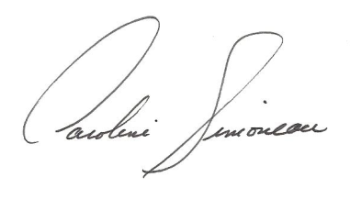
________________________________
Caroline Simoneau,
Directrice générale et greffière-trésorière

